Vaja 5.3. Povezave s konceptom staranja

Znotraj te vaje je veliko trditev, ki jih bo moral AAWID razvrstiti tako, da jih bo postavil na zeleni ali rdeči karton. Trditve povezane s procesom staranja bi morale biti postavljene na zeleni karton in tiste, ki niso povezane s prej omenjenim procesom, na rdeči karton. Prav tako morajo navesti razlog zakaj so trditve ustrezale ali rdeči ali zeleni barvi.

DA
NE

V nadaljevanju so navedeni primeri trditev.

- Biti zmožen se naučiti nove stvari.

- Biti zelo močen.
- Trpeti za artritisom v sklepih oz. sklepnih vnetjih.

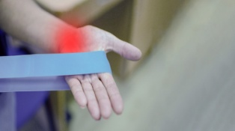

- Ne biti utrujen/izčrpan ob vzponu in spustu po stopnicah.

- Biti zmožen teči na dolge razdalje.

- Težave z vidom niso prisotne.

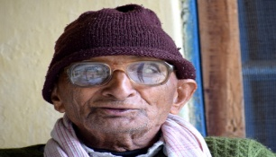

- Biti telesno aktiven s prijatelji.

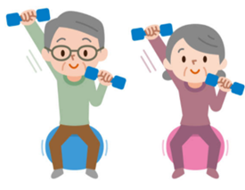

- Potrebovati zobno protezo.

- Igrati družabne igre s svojo družino.

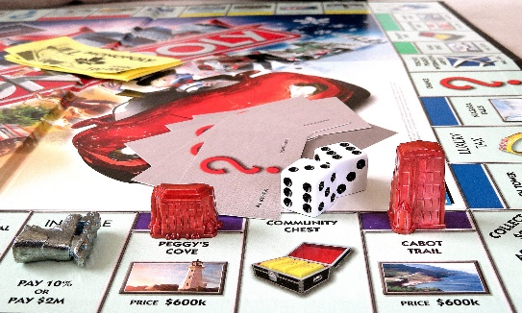

- Imeti težave z ravnotežjem.
- Izguba spomina.
- Sprehajati se po parku s prijatelji.

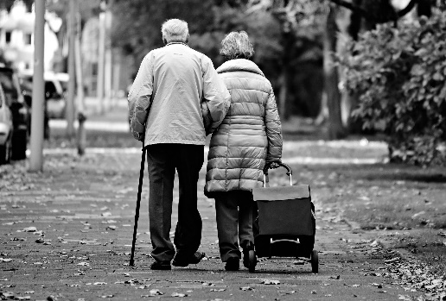

- Imeti težave s spanjem.

Opomba: zgornje trditve so samo primeri. Lahko jih prilagajamo ali spremenimo glede na stopnjo AAWID.

